Приложение 3
Эталон выполнения самостоятельной работы №1.
1 вариант
№1.
4+12x>7+13x; - перенести неизвестные слагаемые в одну часть, а известные в другую, при
переносе, меняя знак на противоположный
12x-13x >7-4; - привести подобные слагаемые в левой и правой части неравенства -x>3; - разделить обе части неравенства на коэффициент при переменной, если он
отрицательный поменять знак неравенства.
x<-3 - нанести на координатную прямую точку и штриховку, обращая внимание на
знак (знак строгий, точка пустая)

3
Ответ: x<-3 или (-∞; -3)
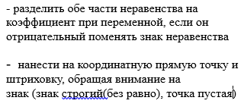
№2 а)
1,5 x≥ -3│:1,5
-6x>-12│:0,2
x≥ -2
)
х < 2
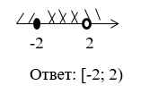
б)

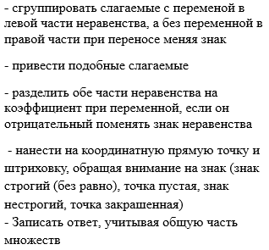
3x-2 < 1,5x+1,
4-2х > х-2.
3x-1,5x < 1+2
-2x-x > -2-4
1,5x <3
-3x > -6
х < 2
х < 2

2 Ответ: (-∞;2)
2 вариант
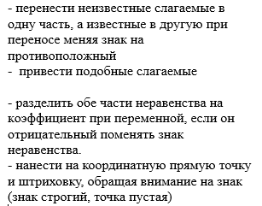
№1
7-4x<6x-23
-4x-6x<-23-7
-10x <- 30
x>3

3
Ответ: x>3 или (3+∞)
№2 а)
-4x> 16│ : -4
0,2x<2│:0,2
x< -4
x<10

-4 10
Ответ: (-∞: -4)
б)
3x-2 > x+4
x-4 > 6x+3
3x-x > 4+2
x-6x > 3+4

2x > 6
-5x > 7

x > 3
x < -1,4

-1,4 3
Ответ: нет решения

